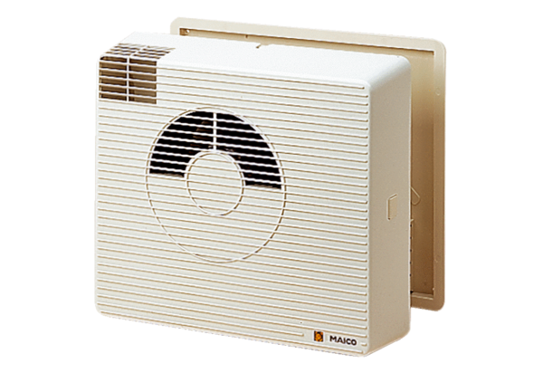Urządzenie do odzyskiwania ciepła WRG 20-1Opakowanie jednostkowe: 1 sztukaAsortyment: D
Numer artykułu: 0082.0226Producent: MAICO

